Отчёт

По лабораторной работе №3 “Однонаправленные списки”

Подготовил: Красуцкий Владимир

Уфа

2025

Цель работы – разработать классы однонаправленного и двунаправленного списков. Проверить их работу на следующих задачах: Дано предложение, оканчивающееся точкой. Из букв предложения построить линейный однонаправленный список; Для решения задачи сформируйте двунаправленный список со строковым информационным полем применяя Класс LinkedList. Программа в цикле запрашивает ввести с клавиатуры предложения. Ввод предложений заканчивается, в случае если пользователь вводит «exit». Среди предложений встречаются вопросительные, появление которых означает отмену предыдущего предложения. Учитывая вхождение предложений, сформируйте последовательность элементов списка.

Задачи мы поделим на два проекта, в первом мы создадим класс с однонаправленным списком, выглядит он так:

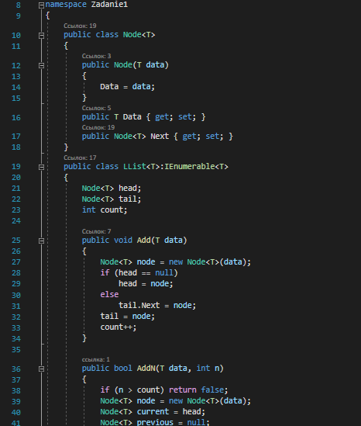

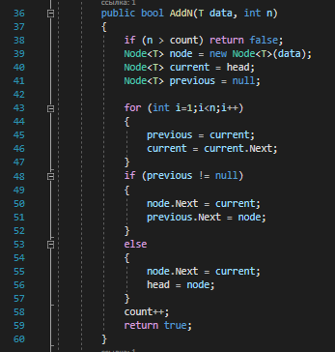

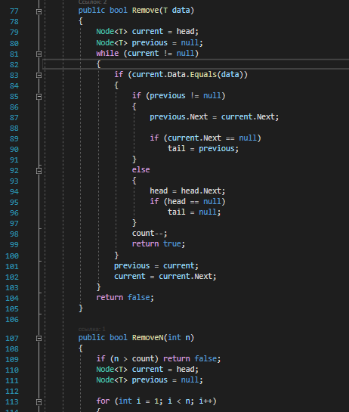

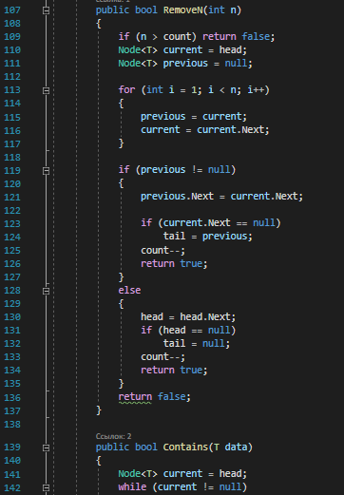

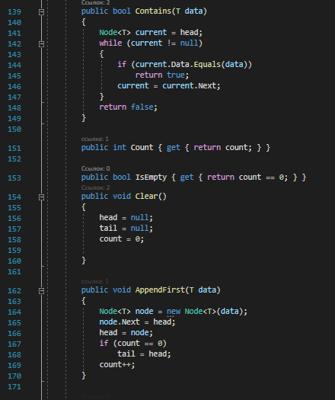

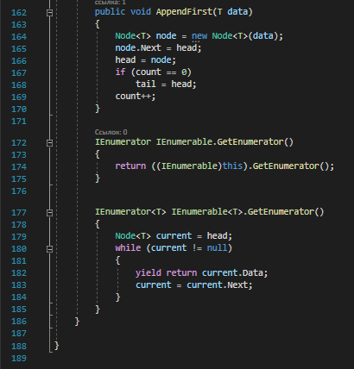

А также для двунаправленного списка:

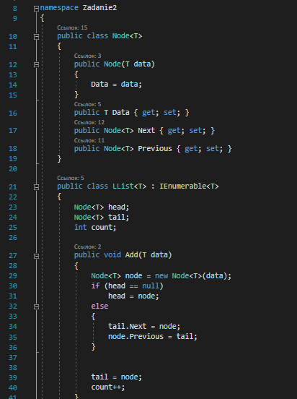

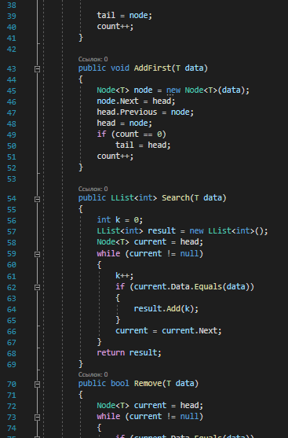

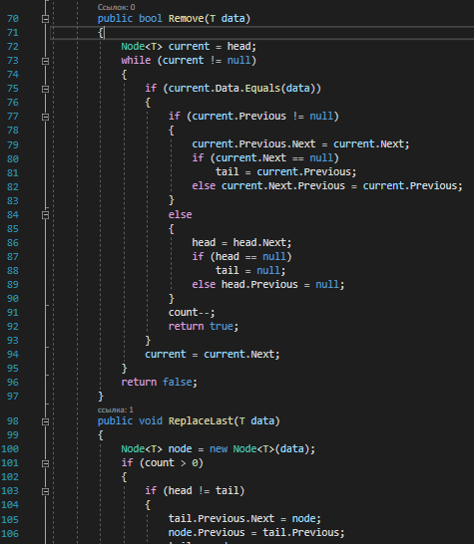

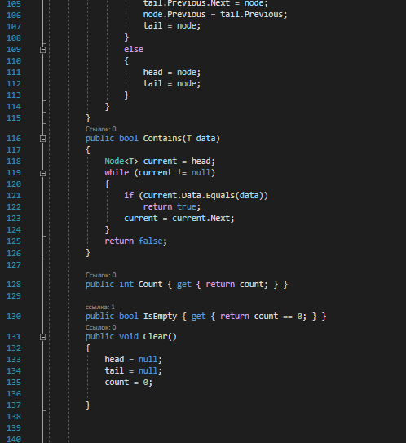

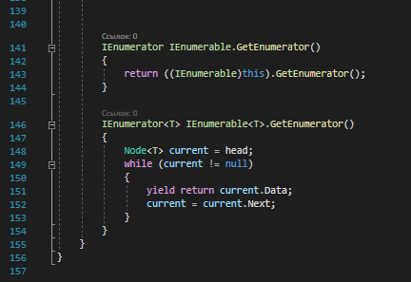

Как мы видим помимо реализации работы списков, в классах присутствуют также и методы, при помощи которых реализуется работа с данными внутри списка. Помимо этого подключён интерфейс IEnumerator, что позволяет использовать перебор данных, например, при помощи foreach.

Решение задач:

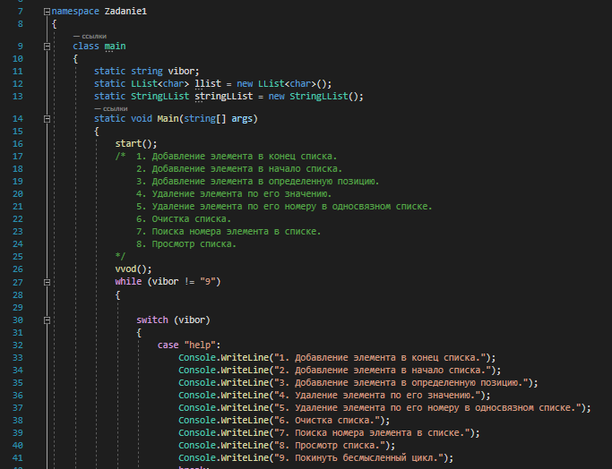

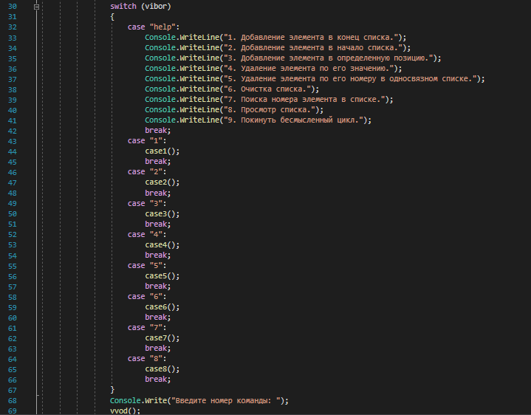

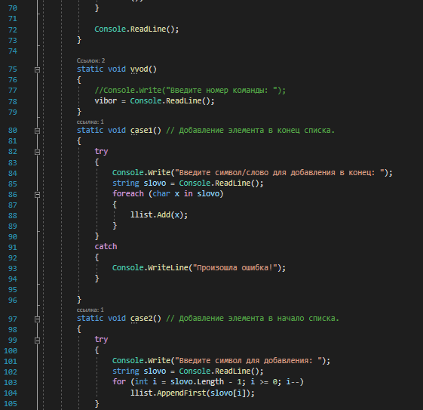

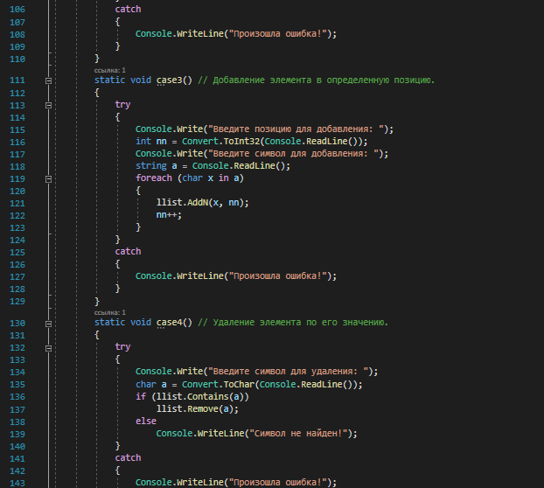

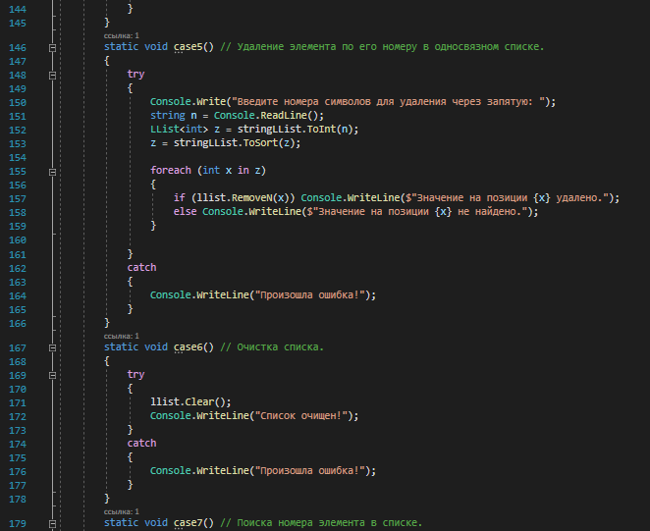

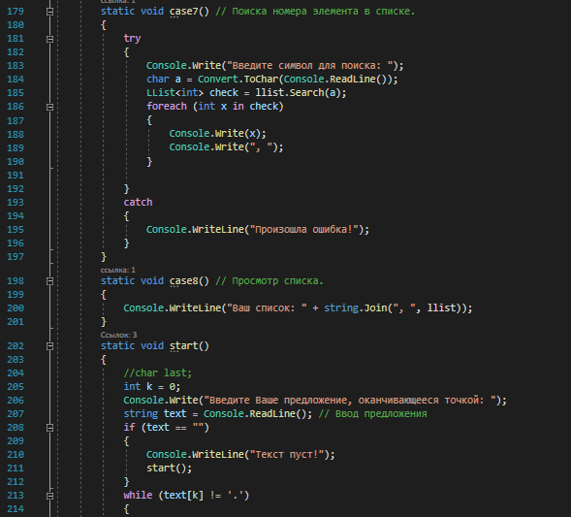

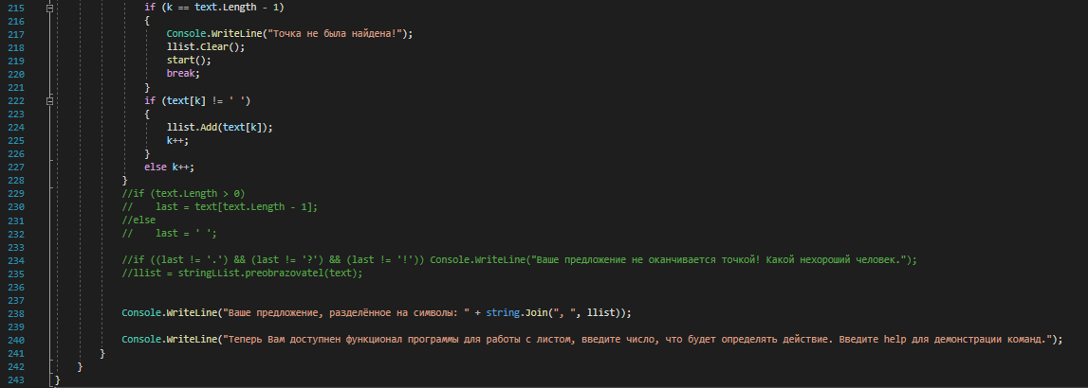

И задачи 2:

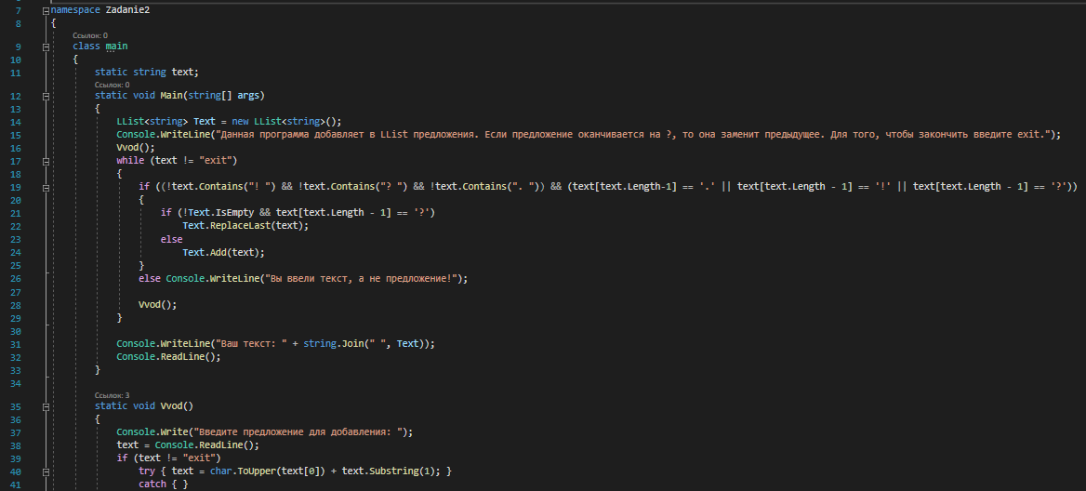

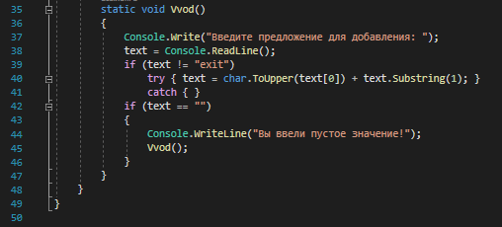

Так, мы можем создать динамические структуры данных для своих целей, что позволяют работать с любым типом данных.